Приложение №1
к Извещению №з-17-50104/10 от 17.02.2017 года

Техническое задание
на доработку BIM модели до стадии «Эксплуатация» и разработку строительной модели по объекту «здание с инженерными коммуникациями» (здание объекта «Технопарк», расположенное по адресу: Российская Федерация, г. Москва, территория инновационного центра «Сколково», Большой бульвар, 42, стр. 1)

1. Общие сведения 3
1.1. Основные термины и определения 4
1.2. Исходные данные 6
2. Требования к BIM моделям 7
2.1. Общие требования к моделям 7
2.2. Состав разделов моделей 7
2.3. Требования к уровню проработки моделей (LOD) 9
2.4. Требования к базовому файлу моделей 11
2.5. Требования к качеству моделей 11
2.6. Требования к функциональности моделей 12
2.7. Требования к наименованию файлов моделей 13
2.8. Требования к именованию в среде Autodesk Revit 14
3. Частные требования к Исполнительной модели 16
4. Частные требования к Строительной модели 19
5. Порядок предоставления доступа к моделям 20

- Общие сведения
Данный документ устанавливает требования к информационным (BIM) моделям объекта по стадии «Эксплуатация» (далее «Исполнительная модель») и строительной модели.
Исполнительная модель формируется путем внесения изменений и повышения степени детализации исходной BIM модели. Предназначена для представления информации о фактически построенном объекте для целей эксплуатации. Модель представляет собой трехмерную информационную систему, сформированную в соответствии с международными стандартами ISO 12006-3:2007, ISO 16739:2013, ISO 29481-1:2010, ISO 29481-2:2012, содержащую информацию о фактически выполненных объемах работ, строительных материалах, конструкциях, архитектурном заполнении, в соответствии с заданным уровнем детализации.
Результатом работ является параметризованная цифровая трехмерная модель объекта (сооружения), содержащая все решения в полном соответствии с исполнительной документацией, элементы которой содержат информацию о геометрии оригиналов и объемах применяемых в них материалов, оборудовании и технических решениях.
По окончании работ Заказчик получает Исполнительную модель в соответствии с принятым минимальным уровнем проработки LOD 500 (см. раздел «2.3 Требования к уровню проработки моделей (LOD)») и требованиями к модели стадии «Эксплуатация» (см. раздел «3 Частные требования к Исполнительной модели») в формате открытого международного стандарта IFC версии 2 (IFc2x3) и формате Autodesk Revit 2016 и выше (rvt), включающей структурированный модельный набор оригинальных редактируемых файлов. Такой формат выдачи обеспечит возможность внесения дальнейших изменений, затрагивающих любой участок BIM модели.
Строительная модель формируется путем внесения изменений и дополнения исходной и формируемой Исполнительной BIM модели. Предназначена для сбора сведений, визуализации и автоматизированного формирования отчетности по исполнительной документации для сотрудников технадзора, ПТО и т.д. Модель представляет собой трехмерную информационную систему, сформированную в соответствии с международными стандартами ISO 12006-3:2007, ISO 16739:2013, ISO 29481-1:2010, ISO 29481-2:2012, содержащую дополнительные элементы и информацию о параметрах исполнительной документации в привязке к элементам модели.
Строительная модель формируется по накопленной и вновь поступающей исполнительной документации и предоставляется Заказчику в режиме постоянного доступа к актуальной версии. По окончании работ Заказчик получает Строительную модель в соответствии с предъявляемыми требованиями (см. раздел «5 Требования к внесению дополнительной информации»).
По окончании работ Заказчик получает строительную модель в соответствии с принятым минимальным уровнем проработки LOD 500 (см. раздел «2.3 Требования к уровню проработки моделей (LOD)») и требованиями к строительной модели (см. раздел «4 Частные требования к Строительной модели») в формате открытого международного стандарта IFC версии 2 (IFc2x3) и формате Autodesk Revit 2016 и выше (rvt), включающей структурированный модельный набор оригинальных редактируемых файлов. Такой формат выдачи обеспечит возможность внесения дальнейших изменений, затрагивающих любой участок BIM модели.

Отдельные положения настоящих требований по объемам работ могут уточняться и дополнятся в ходе выполнения работ установленным порядком по согласованию сторон.
  - Основные термины и определения
Building Information Model (BIM) – это информационная модель сооружения, полученная в результате процесса информационного моделирования сооружения, содержащая информацию необходимую и достаточную для соответствующего этапа жизненного цикла сооружения, оформленная в соответствии с требованиями открытого обменного стандарта ISO 16739:2013 (IFC 2x3).
Building Information Modeling (BIM) – это комплексный процесс информационного моделирования сооружения, включающий в себя непосредственно процесс создания трехмерной модели здания или сооружения с интегрированным в него процессом наполнения информацией каждого элемента конструкции или системы являющейся частью здания (их физическими и функциональными характеристиками), а также дальнейшее управление этим информационным содержанием, сбор и анализ статистики.
Таким образом, информационное моделирование рассматривается как подход к управлению жизненным циклом объекта, в том числе строительством, оснащением, обеспечением эксплуатации и ремонта здания. Такой подход предполагает формирование, сбор и комплексную обработку актуальной информации, как в процессе проектирования, так и в процессе эксплуатации здания.
Federated Model (FM) – обобщенная модель, включающая в себя все графические и неграфические данные по всем разделам.
IFC – Универсальный открытый объектно-ориентированный формат данных. IFC официально сертифицирован международным стандартом (ISO-PAS 16739) и доступен на сайте www.iai-tech.org.
Level of Development (LOD) – обобщенная характеристика, совокупно описывающая уровни графической и информационной детализации элементов конструкций и систем, являющихся частью здания или сооружения. Графическая составляющая этого понятия подразумевает степень графической проработки элементов. Информационная составляющая LOD подразумевает полноту и детальность информации, указываемой в свойствах элементов модели начиная от их пространственной и функциональной принадлежности и заканчивая ссылкой на техническую документацию.
NWD - формат файла Autodesk Navisworks Document. Предназначен для пакетного сохранения данных всей модели в единый файл и передачи третьим лицам, с настраиваемыми параметрами передачи.
NWF - основной рабочий формат файла Autodesk Navisworks, состоящий из ссылок на подгруженные файлы моделей по разделам, а также содержащий все точки обзора, анимации, симуляции строительства, проверки на коллизии и окружение информационной модели.
RVT - основной формат файла для хранения данных о проекте Autodesk Revit.
Базовый файл (Base) – модель, содержащая в себе фиксированные разбивочные оси, уровни, проектные абсолютные и относительные координаты. При необходимости внесения изменений в разбивочные оси проекта, либо в его расположение, первоначально правки вносятся в базовый файл. Таким образом, эта модель является основой для координации моделей разных разделов, т.к. содержит только актуальные данные.
Вид (Autodesk Revit) - элемент отображения данных модели в различных проекциях, сечениях и представлениях, а также управления ими. Виды могут быть графическими (планы, разрезы и др.) и текстовыми (спецификации и др.).
Выявление коллизий - процесс обнаружения ошибок в проекте, возникших в результате геометрических пересечений, нарушении допустимых расстояний между элементами, логических связей между элементами, нормируемых параметров и др.
Загружаемые семейства (Autodesk Revit) - создаются и редактируются при помощи встроенного редактора путем комбинации элементов геометрии, зависимостей и параметров.
Компонент (загружаемое семейство Autodesk Revit) - отдельный элемент объекта строительства, пригодный для многократного использования: двери, мебель, детали фасада и т.д.
Общие координаты (Autodesk Revit) - абсолютные и относительные координаты проекта, которые путем базового файла передаются всем разделам BIM-модели с целью пространственной координации.
Протокол информационной модели - документ, содержащий всю необходимую информацию по организационному содержанию модели
Рабочие наборы (Autodesk Revit) - совокупность элементов модели, семейств, видов и настроек с возможностью назначения владельца и заемщика для процессов коллективной работы.
Семейства (Autodesk Revit) - группа схожих элементов, которая характеризуется общим набором свойств и связанных с ними графических представлений.
Типы (Autodesk Revit) - элементы семейств, отличающиеся между собой значением свойств, т.е. параметров.
Шаблоны (Autodesk Revit) - предварительно подготовленные и настроенные файлы, используемые для создания новых проектов и семейств.
Элемент модели - часть информационной модели объекта строительства, представляющий компонент, систему или сборку в пределах объекта или строительной площадки.
Элементы (Autodesk Revit) - конечные экземпляры данных, используемые в проектах с индивидуальными свойствами и параметрами по расположению и отношению к тем или иным данным.
  - Исходные данные
Исходными данными для разработки BIM моделей являются:
- BIM модель с уровнем детализации LOD 300, выполненная согласно Договора №50104/05-05003/145-2015 от 15 января 2016г.
- Исполнительная документация, произведенных и смонтированных конструкций и инженерных систем
- Рабочие Частные технические задания по подсистемам
- Артикулы оборудования и других элементов согласно техническим паспортам
- Данные требования по разработке BIM моделей

- Требования к BIM моделям
  - Общие требования к моделям
Моделирование всех объектов должно проводиться в соответствии с их истинными размерами в масштабе 1:1, в метрической системе измерений (мм, м2, м3):
- Линейные – миллиметры, с округлением до трех знаков после запятой (0,000мм);
- Высотные отметки – метры, с округлением до трех знаков после запятой (0,000м);
- Объемы материалов – кубические метры, с округлением до трех знаков после запятой 0,000м3);
- Угловые размеры – градусы-минуты-секунды(0⁰0’0’’).
Все элементы BIM-модели должны быть строго классифицированы по типам и категориям объектов на основе библиотечных элементов. 3D визуальное отображение BIM-модели не должно содержать неклассифицированные элементы. Каждый элемент Информационной модели, независимо от принадлежности к конкретному разделу проекта, должен находиться в соответствующей его свойствам категории.
Все основные элементы и объекты BIM-моделей должны иметь Габаритные размеры, соответствующие фактическим строительным элементам.
Структура BIM-модели должна иметь разбиение (группировку) на функциональные части: разделы проекта, фазы, этажи, секции, функциональные зоны, уровни и пр.
Все разделы проекта (типы инженерных систем и др.) должны иметь различные цветовые решения.
Все разделы проекта, отраженные в модели, должны быть скоординированы между собой, что исключает коллизии в файлах, передаваемых Заказчику.
Все получаемые на основе модели ортогональные виды должны корректно отображать построенный объект.
  - Состав разделов моделей
Модели по разделам разрабатываются в отдельных файлах, файлы связываются между собой как внешние ссылки в соответствии с общей системой координат.
Код | ГОСТ | Раздел
FM | - | Обобщенная модель по всем разделам (Federated Model)
BS | - | Базовый файл (Base)
AR | АР | Архитектурные решения (Architecture)
ST | КР | Конструкции Общие решения (Structural)
HVAC | ОВ/ХС | Отопление, Вентиляция, Кондиционирование и Холодоснабжение (Heating, Ventilation, Conditioning and Cooling)
WS | ВК | Водоснабжение, Водоотведение (Water supply, Sewerage)
ES | ЭМ | Электроснабжение, Электроосвещение (Electrical System)
FS | ПТ | Пожаротушение (Fire System)

Общий список моделей, передаваемых Заказчику:
Код раздела | Формат файла | Раздел
FM | IFC/RVT | Обобщенная модель по всем разделам (Federated Model)
BS | IFC/RVT | Базовый файл (Base)
AR | IFC/RVT | Архитектурные решения (Architecture)
ST | IFC/RVT | Конструкции Общие решения (Structural)
HVAC | IFC/RVT | Отопление, Вентиляция, Кондиционирование и Холодоснабжение (Heating, Ventilation, Conditioning and Cooling)
WS | IFC/RVT | Водоснабжение, Водоотведение (Water supply, Sewerage)
ES | IFC/RVT | Электроснабжение, Электроосвещение (Electrical System)
FS | IFC/RVT | Пожаротушение (Fire System)

Все файлы должны именоваться в соответствии с разделом «2.7. Требования к наименованию файлов модели».
В качестве сопроводительной документации к моделям необходимо предоставить «Протокол информационных моделей», включающий:
- Структурный состав обобщенной модели (описание отдельных моделей по разделам)
- Структурный состав моделей по разделам (описание отдельных моделей по разделам)
- Параметры площадки проекта с зафиксированными координатами
- Список уровней, используемых в модели
- Список файлов моделей по разделам, описание их содержания
- Описание используемых рабочих наборов
- Список и описание используемых в моделях групп
- Систему наименования видов в моделях
- Систему наименования семейств в моделях
- Систему наименования сборок
Форма «Протокола информационных моделей» предоставляется Заказчиком.
  - Требования к уровню проработки моделей (LOD)
Основная цель использования LOD при формировании BIM модели – позволить исполнителям подготовить и предоставить необходимый и достаточный объем графической и информационной составляющей модели на разных стадиях проектирования. LOD определяет шесть уровней проработки элемента – от концептуального до точного соответствия реальному образцу. При этом элемент, соответствующий какому-то определенному LOD, соответствует всем требованиям предыдущих уровней проработки. Таким образом, для элементов, разработанных под LOD 400, выполняются все требования LOD 350, LOD 300, LOD 200 и LOD 100.
Уровень проработки модели устанавливается в соответствии со стандартом «2015 Level of Development (LOD) Specification» от American Institute of Architects (http://www.bimforum.org/lod).
Минимальный уровень степени проработки Исполнительной модели стадии «Эксплуатация» по исполняемым разделам LOD 500.
Строительная модель строиться на основании доработанной Исполнительной модели и имеет минимальный уровень детализации по исполняемым разделам LOD 500.
Описание базовых уровней проработки BIM моделей:
LOD | Описание | Применение | Примеры моделей и элементов модели
LOD 100 | Элемент модели может быть представлен в виде объемных формообразующих элементов с приблизительными размерами, формой, пространственным положением и ориентацией или в виде 2D-символа | Модель может использоваться на предпроектном этапе для подготовки архитектурной концепции (эскизного проекта) | 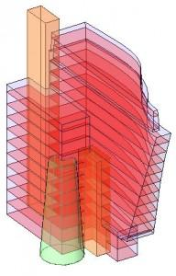 | 
LOD 200 | Элемент модели представлен в виде объекта или сборки как характерный представитель системы здания с предварительными размерами, формой, пространственным положением, ориентацией и необходимой атрибутивной информацией |  | 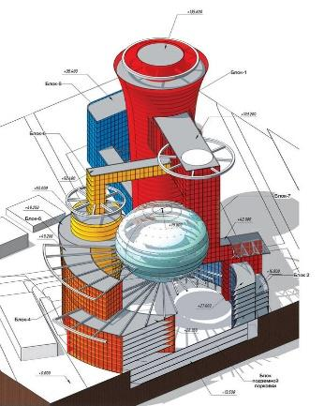 | 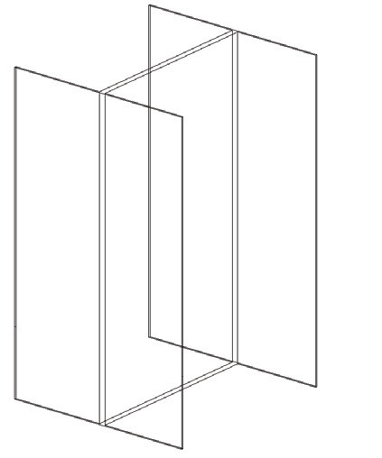
LOD 300 | Элемент модели представлен в виде объекта или сборки, принадлежащей конкретной системе здания, с точными размерами, формой, пространственным положением, ориентацией, связями и необходимой атрибутивной информацией | Модель может использоваться при подготовке проектной документации | 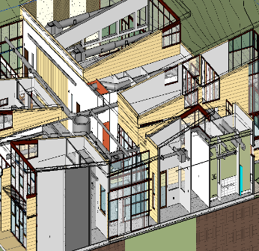 | 
LOD 400 | Элемент модели представлен в виде конкретной сборки с детальными размерами, формой, пространственным положением, ориентацией, четкими связями, данными по изготовлению и монтажу, а также другой необходимой атрибутивной информацией | Модель может использоваться при подготовке рабочей документации | 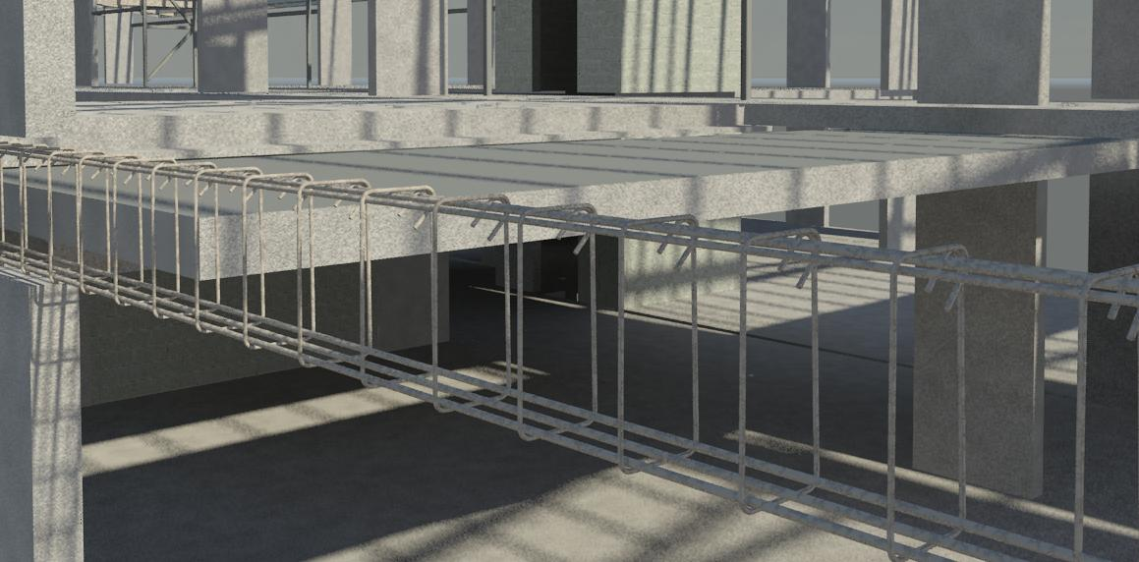  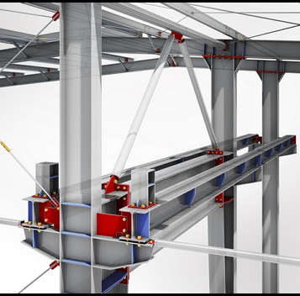 | 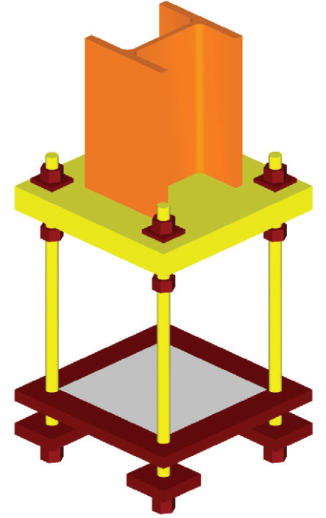
LOD 500 | Элемент модели представлен в виде конкретной сборки с фактическими размерами, формой, пространственным положением, ориентацией и атрибутивной информацией, достаточной для передачи модели в эксплуатацию | Модель создается на основе электронной исполнительной документации «как построено» и может использоваться на стадии эксплуатации | 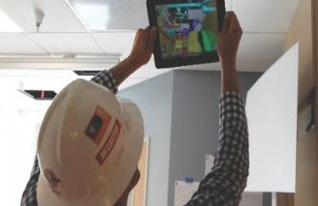

  - Требования к базовому файлу моделей
Обеспечение модели общей базой координат осуществляется через создание базового файла. На основе сформированного базового файла происходит дальнейшая связка всех моделей по всем разделам.
Базовый файл является главным источником данных абсолютных координат, осей, уровней и местоположения проекта. Ориентирование на перечисленные данные в других файлах не допускается.

Параметры площадки проекта фиксируются в «Протоколе информационной модели», в таблице Протокола модели в разделе Координаты:
Пример:
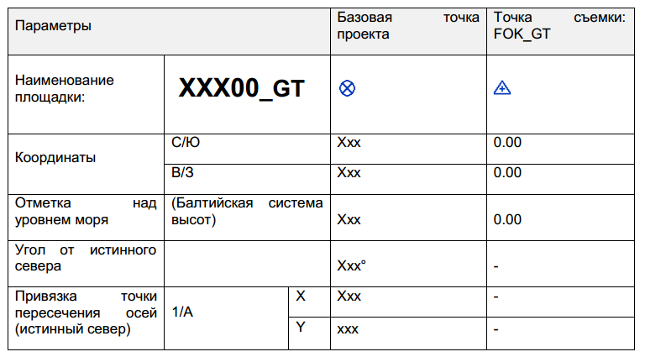
В соответствии с приведенной таблицей, необходимо предусмотреть в модели:
  - Привязку базовой точки проекта к точке пересечения осей 1/А.
  - Координаты (местные и абсолютные);
  - Абсолютные и относительные отметки;
  - Фиксированную общую площадку проекта с наименованием и привязкой к топосъемке (геодезические кресты);
  - Угол поворота проекта относительно истинного севера;
Наличие одинаковых координат и названий общих площадок во всех моделях является обязательным.
  - Требования к качеству моделей
BIM модели должны быть проверены:
- Визуально
- На коллизии (конфликты, пересечения)
- Визуально на соответствие нормам проектирования
- Визуально или автоматически на «неразрывность» примыкания элементов конструкций (объекты модели не должны «висеть в воздухе») на «неразрывность» систем инженерных коммуникаций.
В процессе согласования разделов провести следующие проверки на коллизии:
- Опорная архитектурно-конструктивная модель с системами отопления, вентиляции, кондиционирования и холодоснабжение
- Опорная архитектурно-конструктивная модель с системой водоснабжения и водоотведения
- Опорная архитектурно-конструктивная модель с кабельными сетями, расположенными в лотках и электрическими шкафами
- Системы отопления, вентиляции, кондиционирования и холодоснабжение с системой водоснабжения и водоотведения
- Системы отопления, вентиляции, кондиционирования и холодоснабжение с кабельными сетями, расположенными в лотках и электрическими шкафами
- Системы водоснабжения/водоотведения с кабельными сетями, расположенными в лотках и электрическими шкафами.
Все файлы BIM-моделей должны быть проверены на “жесткие” (столкновения) и “мягкие” (проверка допустимых расстояний/зазоров) коллизии. В общем случае, должны быть обнаружены коллизии с превышением технологического допуска на 15 мм.
При передаче моделей в формате RVT, файлы должны отвечать следующим требованиям:
Не содержать неиспользуемые компоненты:
- Семейства
- Контекстные объекты
- Опорные плоскости
- Модельные и аннотационные линии
- Не содержать компонентов, не относящихся к основной модели
- Не содержать импортированные CAD форматы
Не допускается:
- Неточное построение элементов с последующим округлением размерных значений до целых чисел;
- Наложение и/или дублирование элементов;
- Отсутствие стыковки (сопряжения) элементов модели между собой;
- Использование линий построения (model lines) для отображения 3D элементов Модели.
Очистка модели от неиспользуемых семейств производится с помощью команды «Удалить неиспользуемые семейства» (вкладка «Управление») Autodesk Revit.
  - Требования к функциональности моделей
По всем элементам модели в различных группировках должны формироваться спецификации.
  - Требования к наименованию файлов моделей
Имя файла модели, в обязательном порядке, должно состоять из 8 (восьми) блоков разделенных между собой «нижним тире/нижним подчеркиванием». Количество символов в блоках 1,2, 4-8 не должно превышать 4 (четырех) символов. Если значение блока не определено, то указывается значение «ХХ».
Правила наименования файлов модели:
1 | 2 | 3 | 4 | 5 | 6 | 7 | 8
Раздел | Статус | Объект | Фаза | Этаж | Проект | Автор | Версия
AR | PUB | THP | XX | L2 | EXP | FIO | R16
SC | SHD | THP | XX | L1 | CNS | FIO | N16

Пример готового имени файла модели Revit:
AR_PUB_ THP _XX_L2_EXP_FIO_R16.rvt
Пример готового имени файла модели Navisworks:
SC_SHD_ THP _XX_L1_CNS_FIO_N16.nwd
Блок 1 | Раздел
Код | Наименование
FM | Обобщенная модель по всем разделам (Federated Model)
BS | Базовый файл (Base)
AR | Архитектурные решения (Architecture)
ST | Конструкции Общие решения (Structural)
SC | Конструкции Железобетонные (Structural Concrete)
SS | Конструкции Металлические (Structural Steel)
HVAC | Отопление, Вентиляция, Кондиционирование и Холодоснабжение (Heating, Ventilation, Conditioning and Cooling)
WS | Водоснабжение, Водоотведение (Water supply, Sewerage)
ES | Электроснабжение, Электроосвещение (Electrical System)
FS | Пожаротушение (Fire System)

Блок 2 | Статус
Код | Наименование
WIP | В разработке
SHD | Для общего пользования
PUB | Для публикации/передачи заказчику

Блок 3 | Объект
Код | Наименование
THP | Технопарк

Блок 4 | Фаза
Код | Наименование
XX | Не применяется

Блок 5 | Этаж
Код | Наименование
ALL | Полная сборка
BF | Подземный этаж - Basement
L1 | 1-й этаж - Level 1
L2 | 2-й этаж - Level 2
L3 | 3-й этаж - Level 3
L4 | 4-й этаж - Level 4
L5 | 5-й этаж - Level 5
RF | План кровли - Roof

Блок 6 | Проект
Код | Наименование
EXP | Исполнительная модель
CNS | Строительная модель

Блок 7 | Автор
Код | Наименование
FIO | ФИО автора
{Код} | {Наименование}

Блок 8 | Версия
Код | Наименование
R16 | Autodesk Revit 2016
N16 | Autodesk Navisworks 2016
  - Требования к именованию в среде Autodesk Revit
Общие правила именования
Следующие правила и схемы именования являются примерными, носят рекомендательный характер и отражают общий подход к разработке системы именований, основанный на лучших практиках.
Общие правила именования содержимого Autodesk Revit:
  - В качестве знака-разделителя между полями следует использовать знак «подчеркивание» («_»).
  - Пробелы использовать не рекомендуется.
  - Все поля в имени файла начинаются с заглавной буквы, за которой следуют строчные. Если поле состоит из двух и более слов, то каждое слово начинается с заглавной буквы и все слова пишутся слитно.
  - Аббревиатуры и коды следует писать заглавными буквами.
  - Не рекомендуется использовать в названиях следующие знаки и символы:
  - , ! £ $ % ^ & - ( ) { }[ ] + = @ ’ ~ # ¬ ` ‘ и запрещается использование символов : \ | / ? : * ” < >
  - При именовании следует учесть принцип «от общего к конкретному».
  - В названии параметров нельзя использовать математические символы, так как это вызывает проблемы в формулах. Особое внимание следует обратить на знак «минус» («-»).
  - Знак минус «-» при обозначении подземных этажей и их отметок можно заменить строчной буквой «м».
  - Допускается использование знака «точка» («.») в номере классификации и в качестве знака-разделителя в полях, где это необходимо.
Правила именования рабочих наборов
Рабочие наборы необходимо именовать последовательно и логически, чтобы помочь навигации в проекте. Рабочие наборы для всех дисциплин должны быть определены в исполнителем и предоставлены Заказчику.
При использовании связанных файлов для каждого такого файла создается отдельный рабочий набор.
Правила именования загружаемых семейств
При именовании семейств и типов необходимо придерживаться общих правил, установленных в п. «Общие правила именования» данного раздела.
Правила именования видов
Условные обозначения в наименовании и использовании видов необходимы для координации деятельности команды и предотвращения случайных изменений в выходных документах.
Именование вида должно быть последовательным во всех ссылках на этот вид.
При именовании видов необходимо соблюдать общие правила именования. Кроме того типы видов должны быть созданы и названы в соответствии с их использованием.
Правила именования шаблонов видов
Шаблоны видов являются эффективным способом контролировать вид и графические настройки для разных типов представления. Revit подразделяет шаблоны вида на планы, разрезы и фасады.
Название шаблона должно быть достаточно информативным, чтобы пользователю сразу было понятно, к каким видам его можно применять.
При именовании шаблонов видов необходимо соблюдать общие правила именования.
Правила именования фильтров отображения
Фильтры видов используются для управления отображением в видах.
При именовании фильтров отображения необходимо соблюдать общие правила именования.
В описании фильтров допускается использование специальных знаков: * < > =

- Частные требования к Исполнительной модели
Степень детализации LOD 500 заключает в себе параметры, необходимые для создания эксплуатационных характеристик оборудования, трубопроводов, воздуховодов, арматуры трубопроводов и арматуры воздуховодов.
Все элементы модели приводятся в фактически построенное положение и габариты согласно Исполнительной документации.
Инженерные коммуникации здания делятся на определенные специализации:
  - Отопление;
  - Теплоснабжение;
  - Холодоснабжение;
  - Вентиляция;
  - Кондиционирование;
  - Водоснабжение;
  - Водоотведение;
  - Водяное пожаротушение.
  - И т.д.
Для всех этих специализаций существуют определенные параметры, которые необходимо вносить в модель согласно их паспортов, сертификатов, каталогов. Исходными данными для наполнения информацией являются:
- Паспорта на оборудование;
- Паспорта, сертификаты на трубы;
- Каталожная информация на арматуру трубопроводов, воздуховодов;
- Полная информация по помещениям (кол-во человек, теплопоступления, теплопотери, расчетные температуры отопления/охлаждения)
- И т.д.
Вносимые параметры для Оборудования
- Позиция;
- Наименование и тех. Характеристика;
- Тип, марка, обозначение;
- Код оборудования;
- Завод изготовитель;
- Масса;
- Ед. измерения;
- Примечание;
- Обслуживающие системы;
- Мощность двигателя;
- Напряжение;
- Сила тока;
- Частота вращения двигателя;
- Дата замены;
- Дата очередного ТО;
- Наименование обслуживающей организации;
- Стоимость оборудования;
- Серийный номер;
- Номер по каталогу;
Вносимые параметры для Арматуры трубопроводов/воздуховодов
- Позиция;
- Наименование и тех. Характеристика;
- Тип, марка, обозначение;
- Код оборудования;
- Завод изготовитель;
- Масса;
- Ед. измерения;
- Примечание;
- Мощность двигателя;
- Напряжение;
- Сила тока;
- Дата замены;
- Дата очередного ТО;
- Стоимость арматуры;
- Серийный номер;
- Номер по каталогу;
Вносимые параметры для Трубопроводов
- Позиция;
- Наименование и тех. Характеристика;
- Тип, марка, обозначение;
- Код оборудования;
- Завод изготовитель;
- Масса;
- Ед. измерения;
- Примечание;
- Материал трубопровода;
- Имя системы;
- Транспортируемая среда;
- Температура среды;
- Потери давление в системе;
- Тип хладагента;
Вносимые параметры для Воздуховодов
- Позиция;
- Наименование и тех. Характеристика;
- Тип, марка, обозначение;
- Код оборудования;
- Завод изготовитель;
- Масса;
- Ед. измерения;
- Примечание;
- Имя системы;
- Потери давления по системе;
- Степень огнестойкости;
- Транспортируемая среда;
- Материал воздуховодов;

- Частные требования к Строительной модели
Строительная модель формируется на основании Исполнительной документации путём внесения в Исполнительную модель дополнительных элементов и информации. Строительная модель должна содержать следующую информацию:
- Данные по монтажу из актов освидетельствования скрытых работ вносятся в существующие и дополнительно создаваемые элементы:
- Перегородки
- Облицовка стен
- Штукатурка
- Грунтовка
- Окраска
- Потолки
- Полы
- Воздуховоды
- Трубопроводы
- Сантехническое оборудование
- Дренажные воронки, лотки
- Вертикальные и горизонтальные кабельные лотки
- Горизонтальные и вертикальные шинопроводы
- Кабели питания от ДГУ, кабели питания наружного освещения, кабели питания слаботочных систем
- Для элементов вносятся следующие параметры:
- номер акта освидетельствования скрытых работ
- дата акта освидетельствования скрытых работ
- дата фактического начала работ
- дата фактического окончания работ
- наименование подрядной компании (Исполнителя)
Помимо общих функциональных требований к Строительной модели предъявляются следующие дополнительные функциональные требования:
- формирование и выгрузка в Microsoft Excel данных по объемам работ
- цветовое отображение объемов работ на 2D и 3D видах модели
- формирование и выгрузка в Autodesk AutoCAD версии 2016 и выше (формат .dwg) поэтажных планов с объемом выполненных работ с разбивкой по подрядчикам
- формирование и выгрузка в Microsoft Excel ведомости объемов работ по группе помещений
- формирование и выгрузка в Microsoft Excel накопительной ведомости работ по подрядчику
- формирование и выгрузка в Microsoft Excel ведомости объемов работ по помещению

- Порядок предоставления доступа к моделям
В рамках выполнения работ по созданию BIM моделей объекта Исполнитель обеспечивает постоянный доступ Заказчика к актуальной версии Строительной модели на чтение путём её размещения на общем сетевом диске Заказчика. Доступ к Эксплуатационной модели предоставляется по запросу.
По окончании работ Исполнитель передает Строительную и Исполнительную модели. Передаваемые модели должны содержать все необходимые для их открытия файлы, подключаемые ресурсы и т.д.

